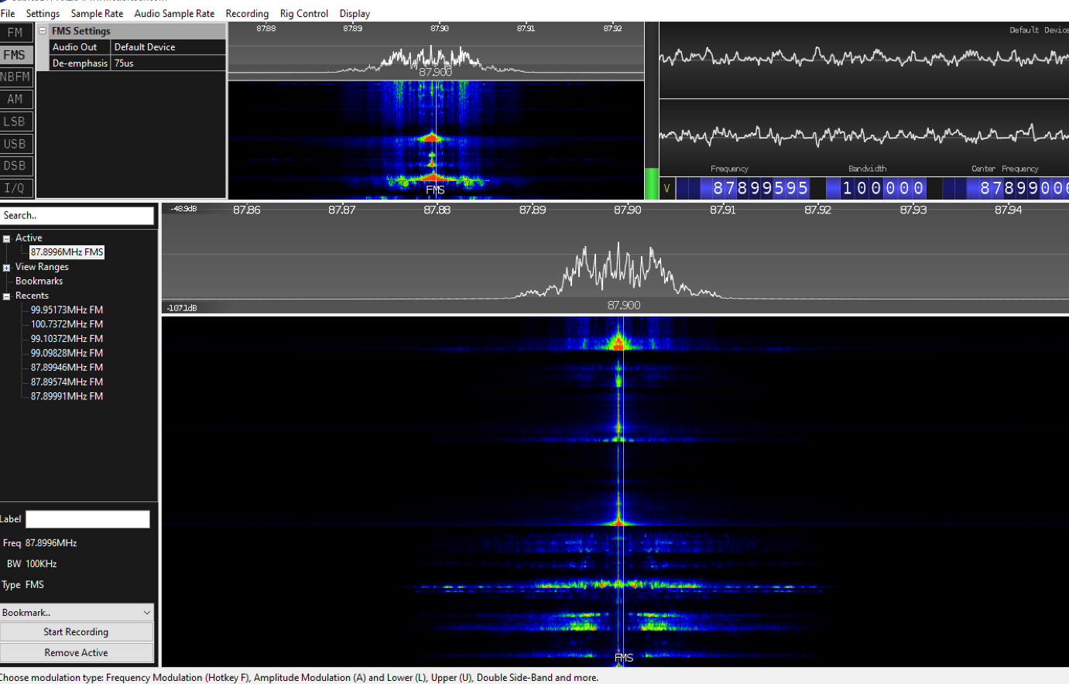
- Frequenz: 87,90 MHz exakt 87,8996 MHz
- Signalart/Quelle: Hitradio Ö3
- Begründung Im Spektrum zeichnet sich bei 87,90 MHz ein starker, einzelner Peak ab, dessen kontinuierliche Modulation im Wasserfalldiagramm als durchgehende, farbige Linie sichtbar ist.

